РОССИЙСКАЯ ФЕДЕРАЦИЯ
РОСТОВСКАЯ ОБЛАСТЬ
ЧЕРТКОВСКИЙ РАЙОН
МУНИЦИПАЛЬНОЕ ОБРАЗОВАНИЕ
«ОСИКОВСКОЕ СЕЛЬСКОЕ ПОСЕЛЕНИЕ»

СОБРАНИЕ ДЕПУТАТОВ
ОСИКОВСКОГО СЕЛЬСКОГО ПОСЕЛЕНИЯ

РЕШЕНИЕ

Об определении схемы избирательных
округов по выборам депутатов Собрания
депутатов Осиковского сельского поселения
Чертковского района Ростовской области

Принято 24 ноября 2015 г.
Собранием депутатов

В соответствии с п. 2 ст. 18 Федерального закона от 12 июня 2002года
№ 67-ФЗ « Об основных гарантиях избирательных прав и права на участие в референдуме граждан Российской Федерации», согласно ст. 8 Областного закона от 8 августа 2001 года №645-ЗС « О выборах депутатов представительных органов муниципальных образований в Ростовской области» Собрание депутатов Осиковского сельского поселения
РЕШИЛО:
- Определить Схему по выборам депутатов Собрания депутатов Осиковского сельского поселения Чертковского района Ростовской области - многомандатный избирательный округ (приложение 1).
- Определить графическое изображение Схемы многомандатного избирательного округа (приложение 2).

Приложение1
к решению Собрания депутатов
от 24.11.2015 г № ___

Схема

многомандатного избирательного округа по выборам депутатов Собрания депутатов Осиковского сельского поселения Чертковского района Ростовской области

Число избирателей в Осиковском сельском поселении:1730

Общее число депутатских мандатов в поселении : 10.

Границы округа: с.Осиково (центр);
х. Галдин;
х. Касьяновка;
х. Лесовой;
х.Федоровка;
с.Тарасово-Меловское.
ЖДБ- 881 км.

Место нахождения Территориальной избирательной комиссии Чертковского района Ростовской области: 346000 Ростовская область Чертковский район п. Чертково ул. Петровского, 115.

Приложение2
к решению Собрания депутатов
от 24 ноября 2015 года №___

Графическое изображение

Схемы многомандатного избирательного округа по выборам
Депутатов Собрания депутатов Осиковского сельского поселения
Чертковского района Ростовской области

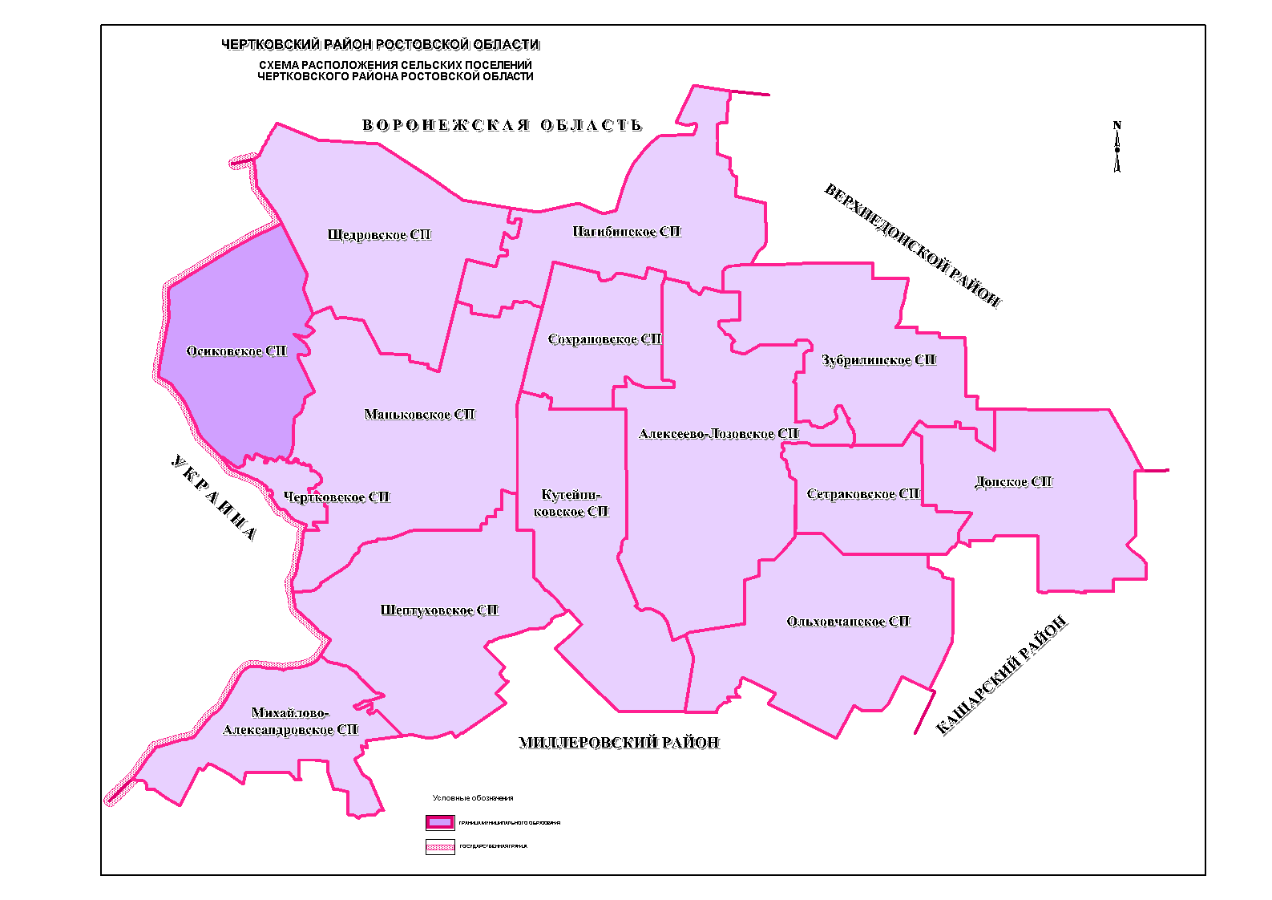

Глава муниципального образования
«Осиковское сельское поселение» А.В. Бондарева

село Осиково
24 ноября 2015 года
№ 113

